Allegato A

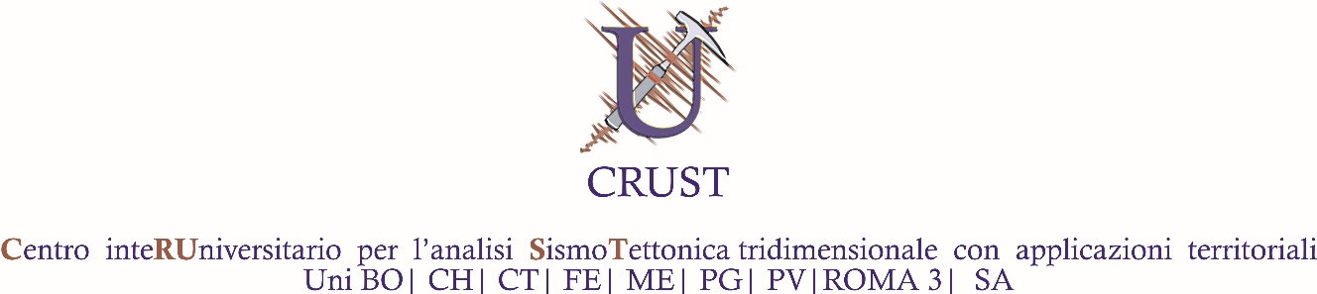

**CRUST Workshop in Memory of Giampaolo Pialli, Perugia 9-10 July 2019**

***DOMANDA DI PARTECIPAZIONE al Premio CRUST- Ia edizione – (Perugia 9-10 Luglio, 2019****)*

La dott.ssa / il dott. (nome e cognome) ………………………………………………………………………………………………………………………….

nata/o a ………………………………………………………………………………..………. il ………………………………….………………………………………

documento d’identità ………………………………………………… codice fiscale …………………………………………………………………………..

residente in …………………………………………………………………………………………………………………………………..……………………………..

via/piazza ……………………………………………………………………………..………………………… n. ……………………….……………………………..

Tel. ……………………………………..……………….. mail ……………………………………..…………………….………………………………………………..

Ente presso cui viene svolta la ricerca …………………………………………………………………………………………………………………………..

Eventuale Unità di Ricerca CRUST di appartenenza ………………………………………………………………………..……………………………..

Data di conseguimento del titolo di dottore di Ricerca ……..…………………………………………………………………………………………..

**CHIEDE** di partecipare alla 1° Edizione del Premio “CRUST”,

in qualità di primo autore di un poster dal titolo

TITOLO…………………………………………………………………………………………………………………………………………….………...……………………

………………………………………………………………………………………………………………………………………..……………….…………………………….

Altri AUTORI…………………………………………………………………………………………………………………………………………….………...…………

………………………………………………………………………………………………………………………………………..……………….…………………………….

**DICHIARA,** sotto propria responsabilità, di avere conseguito il titolo di dottore di ricerca non oltre 10 anni dalla data del Bando, e di avere preso visione integralmente dello stesso.

**Dichiara** che il giorno 9 Luglio 2019 tra le 7.45 e le 8.45 si registrerà alla segreteria del Workshop ed affiggerà, pena esclusione dal concorso, il poster già stampato. Inoltre, fornirà il file digitale del poster PDF che potrà essere stampato sul sito WEB del CRUST, previa autorizzazione dell’Autore.

**Infine, si impegna** a presentare il Poster nel corso della sessione dedicata alla presentazione orale dei poster che partecipano al Concorso (Massimo 3 minuti a testa e massimo 3 diapositive power point, senza animazioni).

Data Firma leggibile e per esteso